Lampiran 1 (Surat Ijin Penelitian)
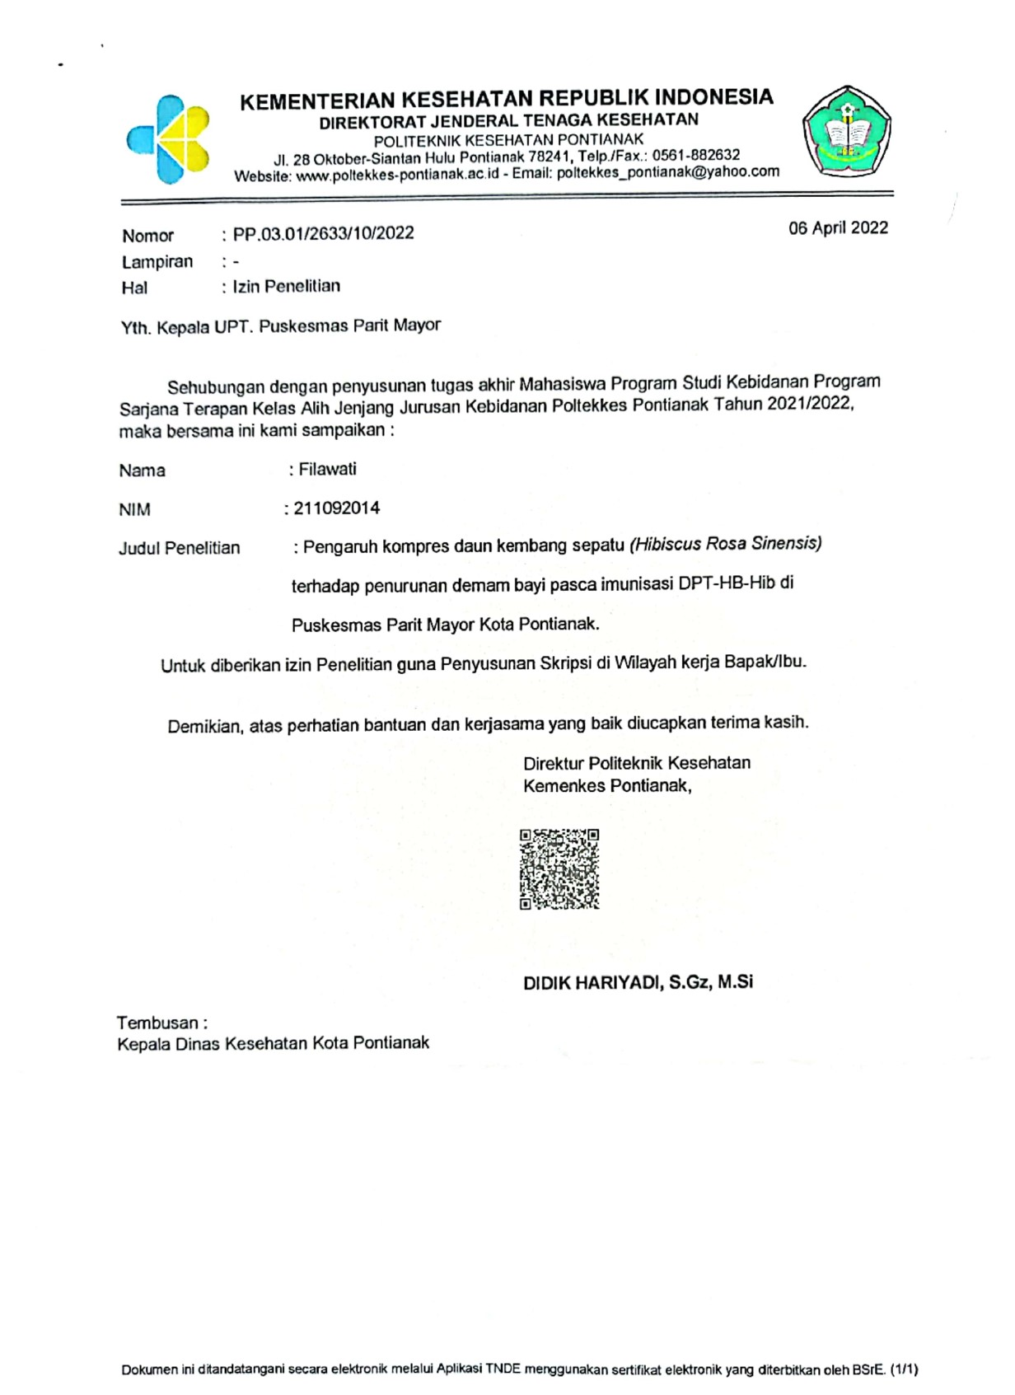

Lampiran 2 (Surat Persetujuan Mengadakan Penelitian dari Puskesmas)

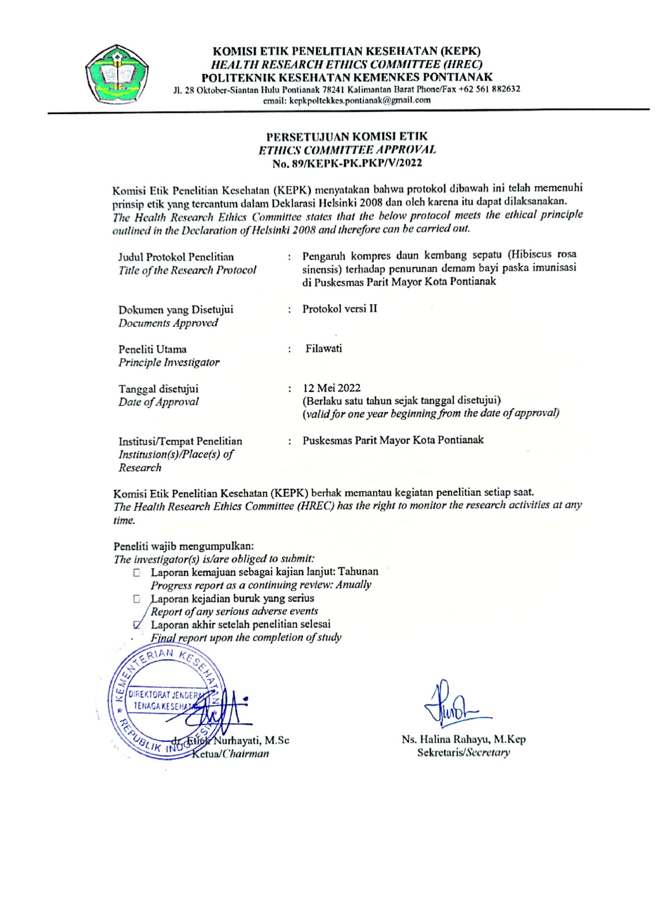

Lampiran 3 (Etik Penelitian)

Lampiran 4

LEMBAR PENJELASAN KEPADA RESPONDEN
Sehubung dengan pelaksanaan penelitian untuk skripsi di Jurusan Kebidanan Poltekkes Kemenkes Pontianak, yang akan dilaksanakan di Puskesmas Parit Mayor Kota Pontianak dengan judul “Pengaruh Kompres Daun Kembang Sepatu (Hibiscus Rosa Sinensis) Terhadap Penurunan Suhu Bayi Pasca Imunisasi DPT-HB-Hib Di Puskesmas Parit Mayor Kota Pontianak”. Peneliti yang bertanda tangan dibawah ini:
Nama : Filawati
Nim : 211092014
No. Hp : 081345208383
Imunisasi adalah upaya yang dilakukan oleh pemerintah dan masyarakat yang paling efektif untuk mencegah beberapa penyakit berbahaya. Program pemerintah dalam pelaksanaan imunisasi dimulai sejak seseorang masih anak- anak. Anak yang diberikan imunisasi berarti diberikan kekebalan sehingga anak menjadi kebal atau resisten terhadap suatu penyakit tetapi belum tentu kebal terhadap penyakit lainnya diluar dari jenis imunisasi yang diberikan (Kemenkes RI, 2020).
Program imunisasi di Indonesia sendiri memiliki tujuan yaitu menurunkan angka kesakitan, kecacatan dan kematian akibat Penyakit yang Dapat Dicegah Dengan Imunisasi (PD3I). Salah satu program yaitu imunisasi rutin yang terdiri dari dasar dan lanjutan. Imunisasi dasar adalah imunisasi yang diberikan kepada anak sebelum usia satu tahun, pada kondisi ini diharapkan kekebalan tubuh anak dapat optimal.
Berdasarkan hasil anamnesis yang selalu bidan tanyakan kepada ibu yang membawa imunisasi anaknya, dikatakan bahwa anaknya mengalami demam pasca imunisasi DPT-HB-Hib, demam berlangsung selama 1-2 hari dan diberikan obat paracetamol untuk menurunkan suhu tubuh anak.
Kembang sepatu berbunga tunggal yang keluar dari ketiak daun, 1-4 cm panjang tungkai bunganya, serta menjurai dengan lima mahkota yang tersusun berbentuk terompet atau lonceng. Memiliki warna bunga bervariasi, sperti putih, merah muda, kuning, jingga dan kombinasi warna-warna tersebut. Bunga tersusun atas 5 mahkota, 5 calyx, 15 tangkai sari dan 1 buah bakal buah yang memiliki banyak ruang. (Dalimartha, 2005).
Kembang sepatu memiliki beberapa komponen kimia yang terdiri phenol, tanin, flavonoid, flavonol dan antosianin. Kembang sepatu secara ilmiah merupakan tanaman yang berkhasiat sebagai antibakteri (Ruban & Gajalakshmi, 2012). Daun tanaman kembang sepatu yang berlendir mengandung bahan bioaktif yang dapat menurunkan suhu tubuh akibat demam pada bayi dan anak (antipiretik) (Mak et al., 2013). Untuk itu, saya akan melakukan penelitian berkaitan kembang sepatu terhadap penurunan demam paska imunisasi DPT-HB-Hib. Saya akan melakukan wawancara terstruktur kepada ibu tentang :
- Data demografi yang terdiri dari nama ibu, nama anak, usia anak, derajat demam sebelum diberikan kompres daun kembang sepatu
- Memberi kompres daun kembang sepatu selama 20 menit sebanyak 2x yaitu 10 menit pertama dan 10 menit kedua
- Melakukan pemeriksaan kembali derajat demam setelah diberikan kompres daun kembang sepatu
Partisipasi ibu bersifat sukarela dan tanpa paksaan. Setiap data yang ada dalam penelitian ini akan dirahasiakan dan digunakan untuk kepentingan peneliti. Untuk penelitian ini ibu tidak dikenakan biaya apapun. Terima kasih saya ucapkan kepada ibu yang telah ikut berpartisipasi dalam penelitian ini. Keikutsertaan ibu dalam penelitian ini akan menyumbangkan sesuatu yang berguna bagi ilmu pengetahuan.
Setelah memahami berbagai hal yang menyangkut penelitian ini diharapkan ibu bersedia mengisi lembar persetujuan yang telah dipersiapkan.
Pontianak, 2022
Peneliti



Filawati

Lampiran 5

SURAT PERNYATAAN PERSETUJUAN

(INFORMED CONCENT)
Yang bertanda tangan dibawah ini:
Nama Anak :
Umur Anak :
Paritas/ Anak ke :
Menyatakan Bahwa :
- Saya telah mendapat pejelasan segala sesuatu mengenai penelitian: “Pengaruh Kompres Daun Kembang Sepatu (Hibiscus Rosa Sinensis) Terhadap Penurunan Suhu Bayi Pasca Imunisasi DPT-HB-Hib Di Puskesmas Parit Mayor Kota Pontianak”
- Setelah saya memahami penjelasan tersebut, dengan penuh kesadaran dan tanpa paksaan dari siapapun bersedia ikut serta dalam penelitian ini dengan kondisi :
  - Data yang diperoleh dari penelitian ini akan dijaga kerahasiaanya dan hanya dipengaruhi untuk kepentingan ilmiah.
  - Apabila saya inginkan, saya boleh memutuskan untuk keluar/tidak berpartisipasi lagi dalam penelitian ini tanpa harus menyampaikan alasan apapun.

Pontianak, 2022
Saksi, Yang membuat pernyataan,

(..........................................) (..........................................)

Lampiran 6

STANDAR OPERASIONAL PELAKSANAAN (SOP) KOMPRES DAUN KEMBANG SEPATU

Standar Operasional Pelaksanaan (SOP) Kompres Daun Kembang Sepatu
PROSEDUR TETAP
PENGERTIAN | Kembang sepatu (Hibiscus Rosa Sinensis)  Merupakan tanaman dari asia timur yang mengandung flavonoid, saponin, kalsium oksalat, poliferol dan minyak atsiri yang berfungsi untuk menangkal radikal bebas memperlancar peredaran darah dan menurunkan demam.
TUJUAN | Tujuan dari pemberian kompres daun kembang sepatu adalah untuk mempercepat penurunan suhu tubuh pada bayi demam
KEBIJAKAN | Undang-Undang Nomor 36 tahun 2009 tentang Kesehatan
PETUGAS | Peneliti
PERALATAN | - Daun Kembang sepatu (berbunga merah) sebanyak 19 helai (±25 gram)  - Alat tumbuk  - Handscoon  - Bengkok  - Termometer  - Kassa

PEMBUATAN  BAHAN KOMPRES | - Cuci 19 helai daun kembang sepatu segar sampai bersih  - Masukkan kedalam alat tumbuk, kemudian tumbuk daun tersebut sampai halus  - Masukkan ke dalam tempat
PELAKSANAAN | - Sikap dan Perilaku  - Memberikan salam dan memperkenalkan diri  - Menjelaskan maksud dan tujuan  - Teknik  - Menanyakan dan mengkaji keluhan  - Kontak mata dengan pasien  - Memberikan penjelasan kepada pasien manfaat kompres daun kembang sepatu yaitu untuk memepercepat penurunan demam pada bayi demam  - Menjelaskan dan melakukan pada keluarga pasien  cara kompres daun kembang sepatu yaitu:  - Menyiapkan peralatan  - Mengukur suhu bayi dan mencatat dalam tabel observasi  - Melakukan kompres daun kembang sepatu di daerah aksila/ketiak dan dilapisi terlebih dahulu dengan kassa  - Lakukan selama 20 menit, dan dilakukan sebanyak 2 kali yaitu 10 menit pertama dikompres kembang sepatu kemudian mengukur dan mencatat suhu tubuh dan 10 menit kedua dikompres kembang sepatu kemudian mengukur dan mencatat suhu tubuh bayi  - Membersihkan alat dan bahan
DAFTAR PUSTAKA | Aguspairi (2011, Vol.11 No.2). Pengaruh Ekstrak Daun Kembang Sepatu (Hibiscus rosa sinensis) Dalam Menurunkan Suhu Anak Demam. Jurnal Ilmiah Universitas Batanghari Jambi.  Rahayuningsih (2010). Efektivitas Penurunan Suhu Tubuh Menggunakan Kompres Air Hangat dan Kompres Daun Kembang Sepatu Pada Anak Dengan Demam di Ruang Cempaka RSUD dr. R. Goeteng  Taroenadibrata Kabupaten Purbalingga Jawa Tengah.

Lampiran 7
MASTER TABEL PEMBERIAN KOMPRES DAUN KEMBANG SEPATU

No | Tanggal Penelitian | Inisial Responden | Karakteristik Responden |  | Derajat  Demam sebelum intervensi | Derajat Demam Setelah Intervensi
No | Tanggal Penelitian | Inisial Responden | Umur Anak | Anak Ke | Derajat  Demam sebelum intervensi | 10 menit pertama | 10 menit kedua
1 | 17/05/2022 | BW | 5 | 2 | 37,8 | 37,2 | 37,2
2 | 16/05/2022 | ML | 5 | 1 | 37,5 | 37,2 | 37,1
3 | 16/05/2022 | SY | 5 | 6 | 37,8 | 37,5 | 37,2
4 | 16/05/2022 | AS | 5 | 3 | 37,9 | 37,6 | 37,4
5 | 20-5 2022 | KH | 3 | 2 | 37,8 | 37,3 | 37,2
6 | 20/05/2002 | RA | 3 | 2 | 37,6 | 37,4 | 37
7 | 20/05/2002 | IK | 3 | 1 | 37,6 | 37,5 | 37,3
8 | 27/05/2022 | AF | 5 | 3 | 37,6 | 37,2 | 37,2
9 | 27/05/2022 | CM | 3 | 3 | 37,9 | 37,6 | 37,4
10 | 31/05/2022 | AU | 4 | 2 | 37,9 | 37,6 | 37,3
11 | 31/05/2022 | FH | 3 | 1 | 38 | 37,8 | 36,8
12 | 03/06/2022 | MK | 5 | 3 | 37,8 | 37,6 | 37,4
13 | 07/06/2022 | JS | 3 | 1 | 38 | 37,8 | 37,6
14 | 07/06/2022 | NA | 2 | 2 | 37,6 | 37,1 | 36,8
15 | 14/06/2022 | MG | 3 | 2 | 37,7 | 37,5 | 37,4
16 | 14/06/2022 | AH | 2 | 3 | 37,5 | 37,3 | 37,5
17 | 14/06/2022 | GR | 2 | 2 | 38 | 37,7 | 37,2
18 | 21/06/2022 | RF | 2 | 3 | 38 | 37,8 | 37,6
19 | 21/06/2022 | RA | 4 | 2 | 37,6 | 37,4 | 37,4

Lampiran 8

Frequencies
Statistics
 |  | Usia | Anak Ke
N | Valid | 19 | 19
N | Missing | 0 | 0
Mean |  | 3.53 | 2.32
Std. Error of Mean |  | .269 | .265
Median |  | 3.00 | 2.00
Std. Deviation |  | 1.172 | 1.157
Minimum |  | 2 | 1
Maximum |  | 5 | 6
Sum |  | 67 | 44
Percentiles | 25 | 3.00 | 2.00
Percentiles | 50 | 3.00 | 2.00
Percentiles | 75 | 5.00 | 3.00
Frequency Table
Usia
 |  | Frequency | Percent | Valid Percent | Cumulative Percent
Valid | 2 | 4 | 21.1 | 21.1 | 21.1
Valid | 3 | 7 | 36.8 | 36.8 | 57.9
Valid | 4 | 2 | 10.5 | 10.5 | 68.4
Valid | 5 | 6 | 31.6 | 31.6 | 100.0
Valid | Total | 19 | 100.0 | 100.0

Anak Ke
 |  | Frequency | Percent | Valid Percent | Cumulative Percent
Valid | 1 | 4 | 21.1 | 21.1 | 21.1
Valid | 2 | 8 | 42.1 | 42.1 | 63.2

 | 3 | 6 | 31.6 | 31.6 | 94.7
 | 6 | 1 | 5.3 | 5.3 | 100.0
 | Total | 19 | 100.0 | 100.0

Explore
Kompres Kembang Sepatu

Case Processing Summary
 | Kompres Kembang Sepatu | Cases
 | Kompres Kembang Sepatu | Valid |  | Missing |  | Total
 | Kompres Kembang Sepatu | N | Percent | N | Percent | N | Percent
Pre Test | 1 | 19 | 100.0% | 0 | .0% | 19 | 100.0%
Post Test | 1 | 19 | 100.0% | 0 | .0% | 19 | 100.0%

Descriptives
 | Kompres Kembang Sepatu |  |  | Statistic | Std. Error
Pre Test | 1 | Mean |  | 37.768 | .0405
Pre Test | 1 | 95% Confidence Interval for Mean | Lower Bound | 37.683
Pre Test | 1 | 95% Confidence Interval for Mean | Upper Bound | 37.854
Pre Test | 1 | 5% Trimmed Mean |  | 37.770
Pre Test | 1 | Median |  | 37.800
Pre Test | 1 | Variance |  | .031
Pre Test | 1 | Std. Deviation |  | .1765
Pre Test | 1 | Minimum |  | 37.5
Pre Test | 1 | Maximum |  | 38.0
Pre Test | 1 | Range |  | .5
Pre Test | 1 | Interquartile Range |  | .3
Pre Test | 1 | Skewness |  | -.071 | .524
Pre Test | 1 | Kurtosis |  | -1.430 | 1.014
Post Test | 1 | Mean |  | 37.263 | .0520
Post Test | 1 | 95% Confidence Interval for Mean | Lower Bound | 37.154
Post Test | 1 | 95% Confidence Interval for Mean | Upper Bound | 37.372
Post Test | 1 | 5% Trimmed Mean |  | 37.270
Post Test | 1 | Median |  | 37.300
Post Test | 1 | Variance |  | .051
Post Test | 1 | Std. Deviation |  | .2266
Post Test | 1 | Minimum |  | 36.8
Post Test | 1 | Maximum |  | 37.6
Post Test | 1 | Range |  | .8
Post Test | 1 | Interquartile Range |  | .2
Post Test | 1 | Skewness |  | -.640 | .524
Post Test | 1 | Kurtosis |  | .203 | 1.014

Tests of Normality
 | Kompres Kembang Sepatu | Kolmogorov-Smirnovª |  |  | Shapiro-Wilk
 | Kompres Kembang Sepatu | Statistic | Df | Sig. | Statistic | df | Sig.
Pre Test | 1 | .198 | 19 | .048 | .894 | 19 | .038
Post Test | 1 | .180 | 19 | .108 | .926 | 19 | .148
a. Lilliefors Significance Correction

NPar Tests
Wilcoxon Signed Ranks Test
Ranks
 |  |  |  | N | Mean Rank | Sum of Ranks
Post Test - Pre Test | Negative Ranks |  |  | 18ª | 9.50 | 171.00
Post Test - Pre Test | Positive Ranks |  |  | 0^{b} | .00 | .00
Post Test - Pre Test | Ties |  |  | 1^{c}
Post Test - Pre Test | Total |  |  | 19
a. Post Test < Pre Test
b. Post Test > Pre Test
c. Post Test = Pre Test
Test Statistics^{b}
 |  | Post Test - Pre Test
Z |  | -3.743ª
Asymp. Sig. (2-tailed) |  | .000
a. Based on positive ranks.
b.Wilcoxon Signed Ranks Test

Lampiran 9



KEMENTRIAN KESEHATAN RI
POLITEKNIK KESEHATAN PONTIANAK
JURUSAN KEBIDANAN
JL. DR. SOEDARSO PONTIANAK 78124,
TELP/FAX 0561-736629

Website : www.poltekkes-pontianak.ac.id – Email : poltekkes.pontianak@yahoo.com

LEMBAR BIMBINGAN PROPOSAL

Nama Mahasiswa : Filawati
NIM : 211092014
Judul Proposal : Pengaruh Kompres Daun Kembang Sepatu (Hibiscus Rosa Sinesis L.) Terhadap Penurunan Demam Bayi Pasca Imunisasi DPT-HB-Hib Di Puskesmas Parit Mayor Kota Pontianak
Pembimbing I : Riska Regia Catur Putri, S.ST., MKM
Pembimbing II : Affi Zakiyya, S.ST., M.P.H

NO | Hari/  Tanggal | Materi yang  dikonsulkan | Catatan Pembimbing | Paraf
 |  |  |  | Pembimbing | Mahasiswa
1. | 11-10-2021 | -Judul | -Perubahan Judul dari DPT-HB-Hib 1 menjadi DPT-HB- Hib 2 |   Riska Regia  Catur Putri, S.ST., MKM | 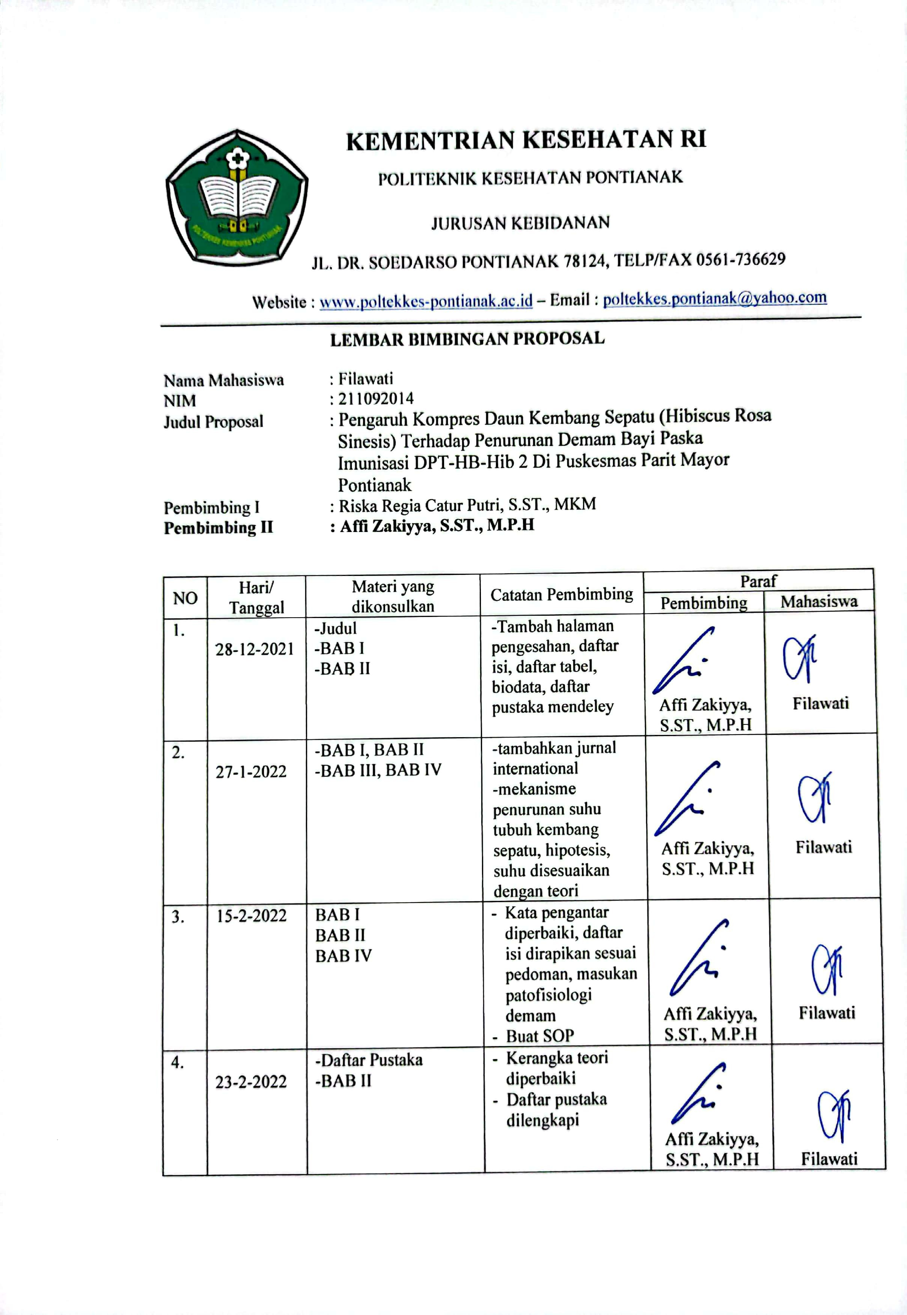  Filawati
2. | 3-11-2021 | -Judul | -Mengajukan Jurnal terkait daun kembang sepatu |   Riska Regia  Catur Putri, S.ST., MKM | Filawati
3. | 16-11-2021 | -Judul | - Judul ACC berkaitan jurnal pendukung dan data puskesmas | Riska Regia  Catur Putri, S.ST., MKM | Filawati
4. | 01-12-2021 | - BAB I | - Masukan jurnal international  Data kasus demam |   Riska Regia Catur Putri, S.ST., MKM | Filawati
5. | 01-12-2021 | - BAB I | - Masukan jurnal international  - Data kasus demam |   Riska Regia Catur Putri, S.ST., MKM | Filawati
6. | 10-1-2022 | - BAB I, II,II | -Teori Imunisasi tambahkan  -Definisi operasional lebih spesifik  - -Kerangka teori dan kerangka konsep belum mendetail |   Riska Regia Catur Putri, S.ST., MKM | Filawati
7. | 21-1-2022 | - BAB I  SOP | - Tambahkan jurnal pendukung  - Buat SOP | Riska Regia Catur Putri, S.ST., MKM | Filawati
8. | 7-2-2022 | - Latar Belakang  - DO  SOP | - Perbaiaki penulisan  - SOP sesuaikan dengan DO | Riska Regia  Catur Putri, S.ST., MKM | Filawati
9. | 10-2-2022 | - BAB I s.d SOP | - Rapikan penulisan  - Tambah master tabel dan lampiran pendukung |   Riska Regia  Catur Putri, S.ST., MKM | Filawati
10. | 22-2-2022 | - BAB I s.d SOP | - Tata tulis |   Riska Regia Catur Putri, S.ST., MKM | Filawati
11. | 24-2-2022 |  | - ACC |   Riska Regia Catur Putri, S.ST., MKM | Filawati
12 | 7-7-2022 | -BAB IV,V DAN VI | -Tambahkan tabel responden perhari  - Lengkapi Lampiran |   Riska Regia Catur Putri, S.ST., MKM | Filawati
13. | 8-7-2022 | -BAB I s.d BAB VI  -Lampiran | - ACC |   Riska Regia Catur Putri, S.ST., MKM | Filawati

KEMENTRIAN KESEHATAN RI
POLITEKNIK KESEHATAN PONTIANAK
JURUSAN KEBIDANAN
JL. DR. SOEDARSO PONTIANAK 78124,
TELP/FAX 0561-736629

Website : www.poltekkes-pontianak.ac.id – Email : poltekkes.pontianak@yahoo.com

LEMBAR BIMBINGAN PROPOSAL

Nama Mahasiswa : Filawati
NIM : 211092014
Judul Proposal : Pengaruh Kompres Daun Kembang Sepatu (Hibiscus Rosa Sinesis L.) Terhadap Penurunan Demam Bayi Pasca Imunisasi DPT-HB-Hib Di Puskesmas Parit Mayor Kota Pontianak
Pembimbing I : Riska Regia Catur Putri, S.ST., MKM
Pembimbing II : Affi Zakiyya, S.ST., M.P.H

NO | Hari/  Tanggal | Materi yang  dikonsulkan | Catatan Pembimbing | Paraf
 |  |  |  | Pembimbing | Mahasiswa
1. | 28-12-2021 | -Judul  -BAB I  -BAB II | -Tambah halaman pengesahan, daftar isi, daftar table, biodata, daftar pustaka mendeley | Affi Zakiyya, M.P.H | Filawati
2. | 27-1-2022 | -BAB I, BAB II  -BAB III, BAB IV | -tambahkan jurnal international  -mekanisme penurunan suhu tubuh kembang sepatu, hipotesisi, suhu  disesuaikan dengan teori | Affi Zakiyya, M.P.H | Filawati
3. | 15-2-2022 | BAB I BAB II BAB IV | - Kata pengantar diperbaiki, daftar isi dirapikan sesuai pedoman, masukan patofisiologi demam  - Buat SOP | Affi Zakiyya, M.P.H | Filawati
4. | 23-2-2022 | -Daftar Pustaka  -BAB II | - Kerangka teori diperbaiki  - Daftar pustaka dilengkapi | Affi Zakiyya, M.P.H | Filawati
5. | 24-2-2022 | SOP  Master tabel | - Sesuaikan dengan DO  - Rapikan master able sesuai  - masukan | Affi Zakiyya, M.P.H | Filawati
6. | 25-2-2022 | ACC |  | Affi Zakiyya, M.P.H | Filawati
7 | 7-7-2022 | BAB IV, V, VI | - Tambahkan jurnal  - Perbaiki penulisan sesuai pedoman penulisan skripsi | Affi Zakiyya, M.P.H | Filawati
8. | 12-7-2022 | BAB V, VI | - Kesimpulan sesuaikan dengan tujuan khusus  - Berikan kesimpulan peneliti pada BAB V | Affi Zakiyya, M.P.H | Filawati
9. | 13-7-2022 | Lampiran | - Lengkapi lampiran  - Urutkan sesuai pedoman skripsi | Affi Zakiyya, M.P.H | Filawati
10. | 14-7-2022 | Lampiran | - Abstrak disesuaikan | Affi Zakiyya, M.P.H | Filawati
11 | 15-7-2022 | BAB V | - Perbaiki pembahasan | Affi Zakiyya, M.P.H | Filawati
12. | 16-7-2022 | ACC | - Perbaiki BAB IV  - Persiapan Ujian | Affi Zakiyya, M.P.H | Filawati

Lampiran 10
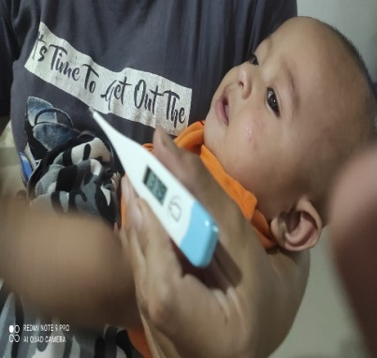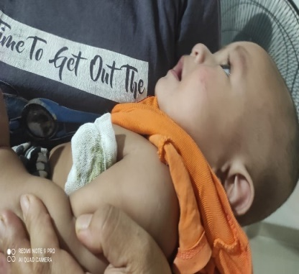
(Sebelum Intervensi) (Pemberian Intervensi)
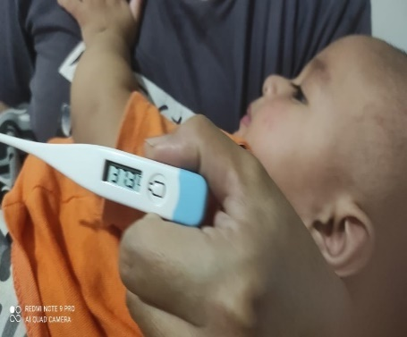

(Setelah Intervensi)
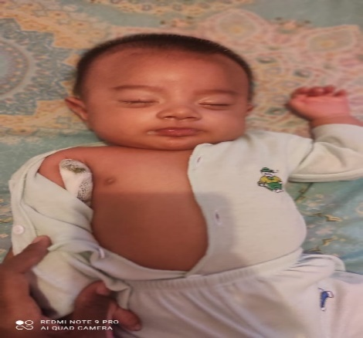
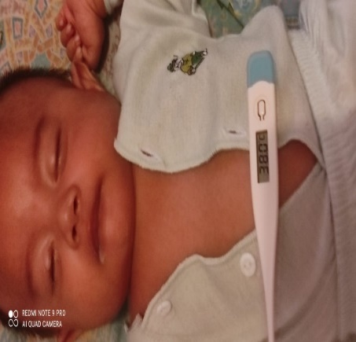

(Sebelum Intervensi) (Pemberian Intervensi)
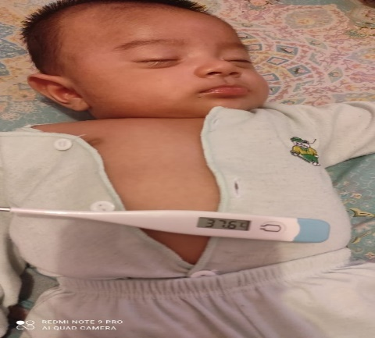

(Setelah Intervensi)

